**Уважаемые родители!**

**На mos.ru открыта запись в кружки и спортивные секции на 2024-2025 учебный год.**

**Заходим в раздел: «Услуги» → «Образование» → «Запись в кружки, спортивные секции, дома творчества» → «Получить услугу».**

Для быстрого поиска кружка/секции в строке **«поиск»** необходимо внести **номер (см. перечень объединений) нужного вам объединения →** далее нажать кнопку **«Подобрать занятие».**

**Нажимаем на название выбранного Вами объединения → выбираем группу (**будьте внимательны при выборе группы, особенно, если в объединении несколько групп!Если вы выбрали не соответствующую группу для ребенка, Вы можете «отозвать» и «подать» заявление заново/ или Вам придет «отказ в зачислении»**) → «Оформить».**

**Заявление подается родителем (законным представителем) или обучающимся с 14 лет. Если заявление подаёт сам обучающийся, электронный договор не формируется! В этом случае для зачисления ребёнка в кружок, родителю (законному представителю) необходимо прийти в школу, дать свое согласие и заполнить бумажный договор.**

**Далее заполняем необходимые данные (при полной учетной записи, все личные данные заполнятся автоматически) → электронный договор формируется в течение 15 сек., для подписания его Вам необходимо поставить «V» о согласии с условиями договора. Если Вам необходим договор на бумаге, ставите «V». → «Продолжить»**

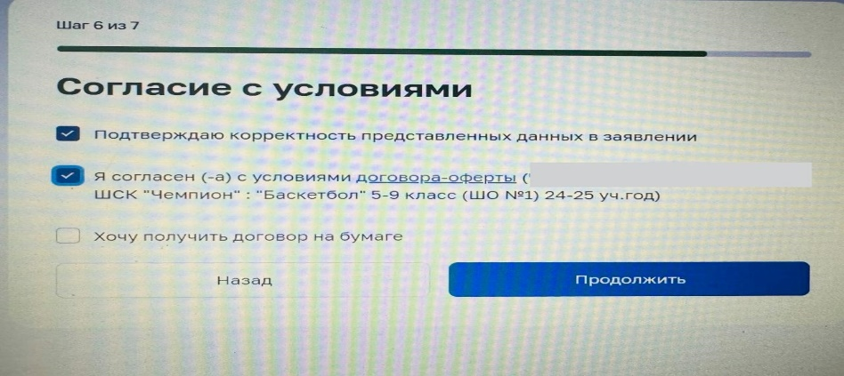

Вам остается проверить личные данные и нажать кнопку **«Подтвердить».** Заявление подано.

Если Вы все сделали правильно, то ответ о регистрации заявления придет в личный кабинет на mos.ru во вкладку «Заявки и уведомления».

Напоминаем, чтобы сформировался электронный договор, у родителя (законного представителя) должна быть полная учетная запись на mos.ru: актуальные данные ребенка и родителя (если какой-то документ менялся, в ЛК на mos.ru необходимо всё скорректировать). Только при этих условиях сформируется электронный договор.

**Все возникающие вопросы по подаче заявления, подписанию электронного договора, зачисление/отчисление/отказ в зачислении обучающегося вы можете задавать методисту (ответственному за дополнительное образование ГБОУ Школа №2075)**

**Чопик Светлане Петровне +79645227050 (пн.-пт. С 09:00 до 18:00)**

**Перечень объединений дополнительного образования на бюджетной основе школьного отделения №2 на 2024-2025 учебный год**

**по адресу: г. Москва, пос. Михайлово-Ярцевское, п. Шишкин Лес, стр.28**

|  |  |  |  |
| --- | --- | --- | --- |
| **№**  **п/п** | **Название объединения ДО** | **Педагог реализующий программу ДО** | **Номер объединения ДО (для быстрого поиска на mos.ru)** |
| **Естественно-научная направленность** | | | |
| 1 | "Физика в задачах" 8-9 класс | Ерохина Мария Олеговна | 2156808 |
| 2 | "Физика в задачах" 10 класс  1 группа | Ерохина Мария Олеговна | 2156862 |
| 3 | "Физика в задачах" 11 класс  2 группа | Ерохина Мария Олеговна | 2156862 |
| 4 | "Увлекательная химия" 8 класс | Сухарева Юлия Михайловна | 2156858 |
| 5 | «Химия в задачах» 9 класс | Сухарева Юлия Михайловна | 2184824 |
| 6 | «Химическая мозаика»  10-11 класс | Сухарева Юлия Михайловна | 2184887 |
| **Художественная направленность** | | | |
| 7 | "Чудесная мастерская" 2-9 класс | Исамова Зулфия Турсуновна | 2156734 |
| 8 | Арт студия "Аквамарин"  1-9 класс | Петракова Оксана Николаевна | 2156735 |
| 9 | "Дебют" 1-4 класс | Маматюк Татьяна Андреевна | 2156736 |
| 10 | "Вдохновение" 5-11 класс | Маматюк Татьяна Андреевна | 2156764 |
| 11 | "ВИА" 8 класс  1 группа | Краснов Сергей Николаевич | 2156763 |
| 12 | "ВИА" 10 класс  2 группа | Краснов Сергей Николаевич | 2156763 |
| 13 | Содружество школьных театров "Художественное слово" 3-6 класс | Газзаева Фатима Степановна | 2156737 |
| 14 | Содружество школьных театров "Художественное слово" 7-11 класс | Газзаева Фатима Степановна | 2156738 |
| 15 | «Кадетский хор»  8И кадетский класс | Маматюк Татьяна Андреевна | 2156849 |
| **Социально-гуманитарная направленность** | | | |
| 16 | "Основы журналистики и риторики" 5-8 класс  (1 группа) | Айвазов Эмиль Аркадьевич | 2156769 |
| 17 | "Основы журналистики и риторики" 9-11 класс  (2 группа) | Айвазов Эмиль Аркадьевич | 2156769 |
| 18 | "Литературная гостиная"  7-8 класс  1 группа | Рейн Елена Николаевна | 2156780 |
| 19 | "Литературная гостиная"  9-11 класс  2 группа | Рейн Елена Николаевна | 2156780 |
| 20 | "Родное слово" 8 класс | Котова Алла Александровна | 2156807 |
| 21 | "Лингвистический экскурс"  10 класс | Котова Алла Александровна | 2156861 |
| **Техническая направленность** | | | |
| 22 | "Робототехника" 2-4 класс  (1 группа) | Козыряцкий Владимир Анатольевич | 2156761 |
| 23 | "Робототехника" 5-7 класс  (2 группа) | Козыряцкий Владимир Анатольевич | 2156761 |
| 24 | «Отряд юных пожарных»  5 класс | Козыряцкая Ольга Владимировна | 2156815 |
| 25 | "Автодело» 5-8 класс  (1 группа) | Козыряцкий Владимир Анатольевич | 2156818 |
| 26 | "Автодело» 9-11 класс  (2 группа) | Козыряцкий Владимир Анатольевич | 2156818 |
| 27 | "ПДД" (правила дорожного движения) 1-4 класс | Козыряцкий Владимир Анатольевич | 2156762 |
| 28 | «Живая математика» 10 класс  1 группа | Воронина Надежда Юрьевна | 2156865 |
| 29 | «Живая математика» 11 класс  2 группа | Воронина Надежда Юрьевна | 2156865 |
| 30 | «Юнармия» 8И кадетский класс | Богдан Евгений Васильевич | 2156828 |
| 31 | «Азбука права» 9 класс | Андрусенко Елена Алексеевна | 2182646 |
| **Физкультурно-спортивная направленность**  **На занятия допускаются дети только со справкой от врача с указанием выбранного вида спорта!!!** | | | |
| 32 | ШСК Чемпион: секция "Волейбол" 3-4 класс  (1 группа) | Ерохин Дмитрий Александрович | 2156741 |
| 33 | ШСК Чемпион: секция "Волейбол" 5-6 класс  (2 группа) | Ерохин Дмитрий Александрович | 2156741 |
| 34 | ШСК Чемпион: секция "Волейбол" 7-8 класс  (3 группа) | Ерохин Дмитрий Александрович | 2156741 |
| 35 | ШСК Чемпион: секция "Баскетбол" 2-4 класс | Пономарев Вадим Евгеньевич | 2156809 |
| 36 | ШСК Чемпион: секция "Баскетбол" 5-11 класс | Пономарев Вадим Евгеньевич | 2156810 |
| 37 | ШСК Чемпион: Кибер-танцы «Just dance»  3-6 класс | Пономарев Вадим Евгеньевич | 2156749 |
| 38 | ШСК Чемпион: «Киберспорт»  8-11 класс | Пономарев Вадим Евгеньевич | 2156811 |
| 39 | ШСК Чемпион: секция "ОФП"  2-4 класс  (1 группа) | Губинов Павел Александрович | 2156753 |
| 40 | ШСК Чемпион: секция "ОФП"  6-8 класс  (2 группа) | Губинов Павел Александрович | 2156753 |
| 41 | ШСК Чемпион: секция "Мини-футбол" 2-4 класс | Губинов Павел Александрович | 2156757 |
| 42 | ШСК Чемпион: секция "Мини-футбол для мальчиков" 4-5 класс | Новиков Александр Юрьевич | 2156185 |
| 43 | ШСК Чемпион: секция "Городки" 1-4 класс  (1 группа) | Бардина Елена Владимировна | 2156759 |
| 44 | ШСК Чемпион: секция "Городки" 5-8 класс  (2 группа) | Бардина Елена Владимировна | 2156759 |
| 45 | ШСК Чемпион: секция "Городки" 9-11 класс  (3 группа) | Бардина Елена Владимировна | 2156759 |
| 46 | «Юнармия» 8И кадетский класс | Богдан Евгений Васильевич | 2156834 |
| **Туристско-краеведческая направленность** | | | |
| 47 | «Школа безопасности»  8И кадетский класс | Богдан Евгений Васильевич | 2156843 |